**Nak Község Önkormányzata – VP6-7.2.1-7.4.1.2-16**

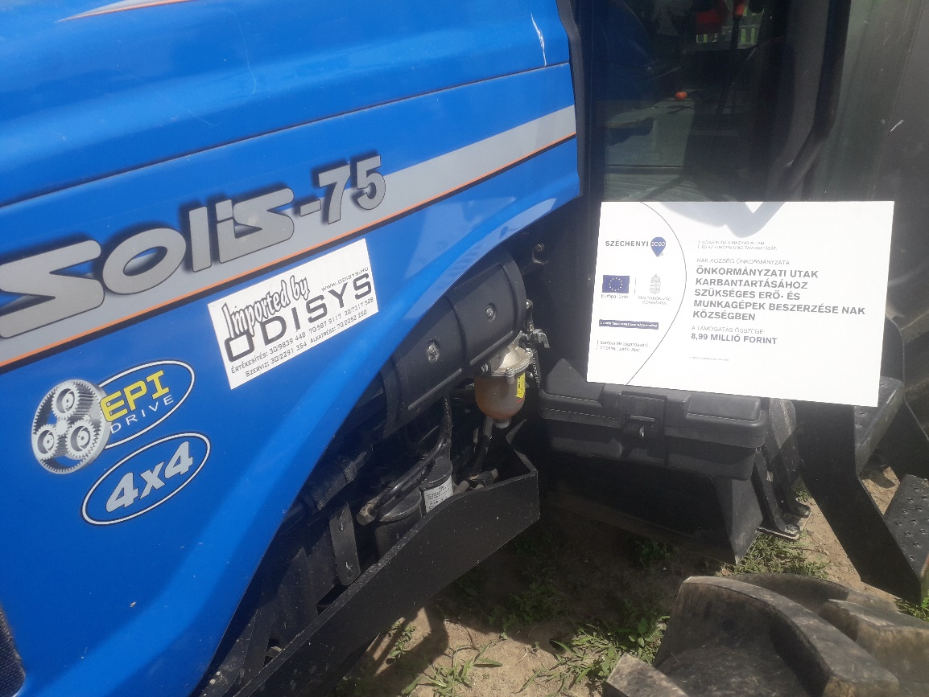

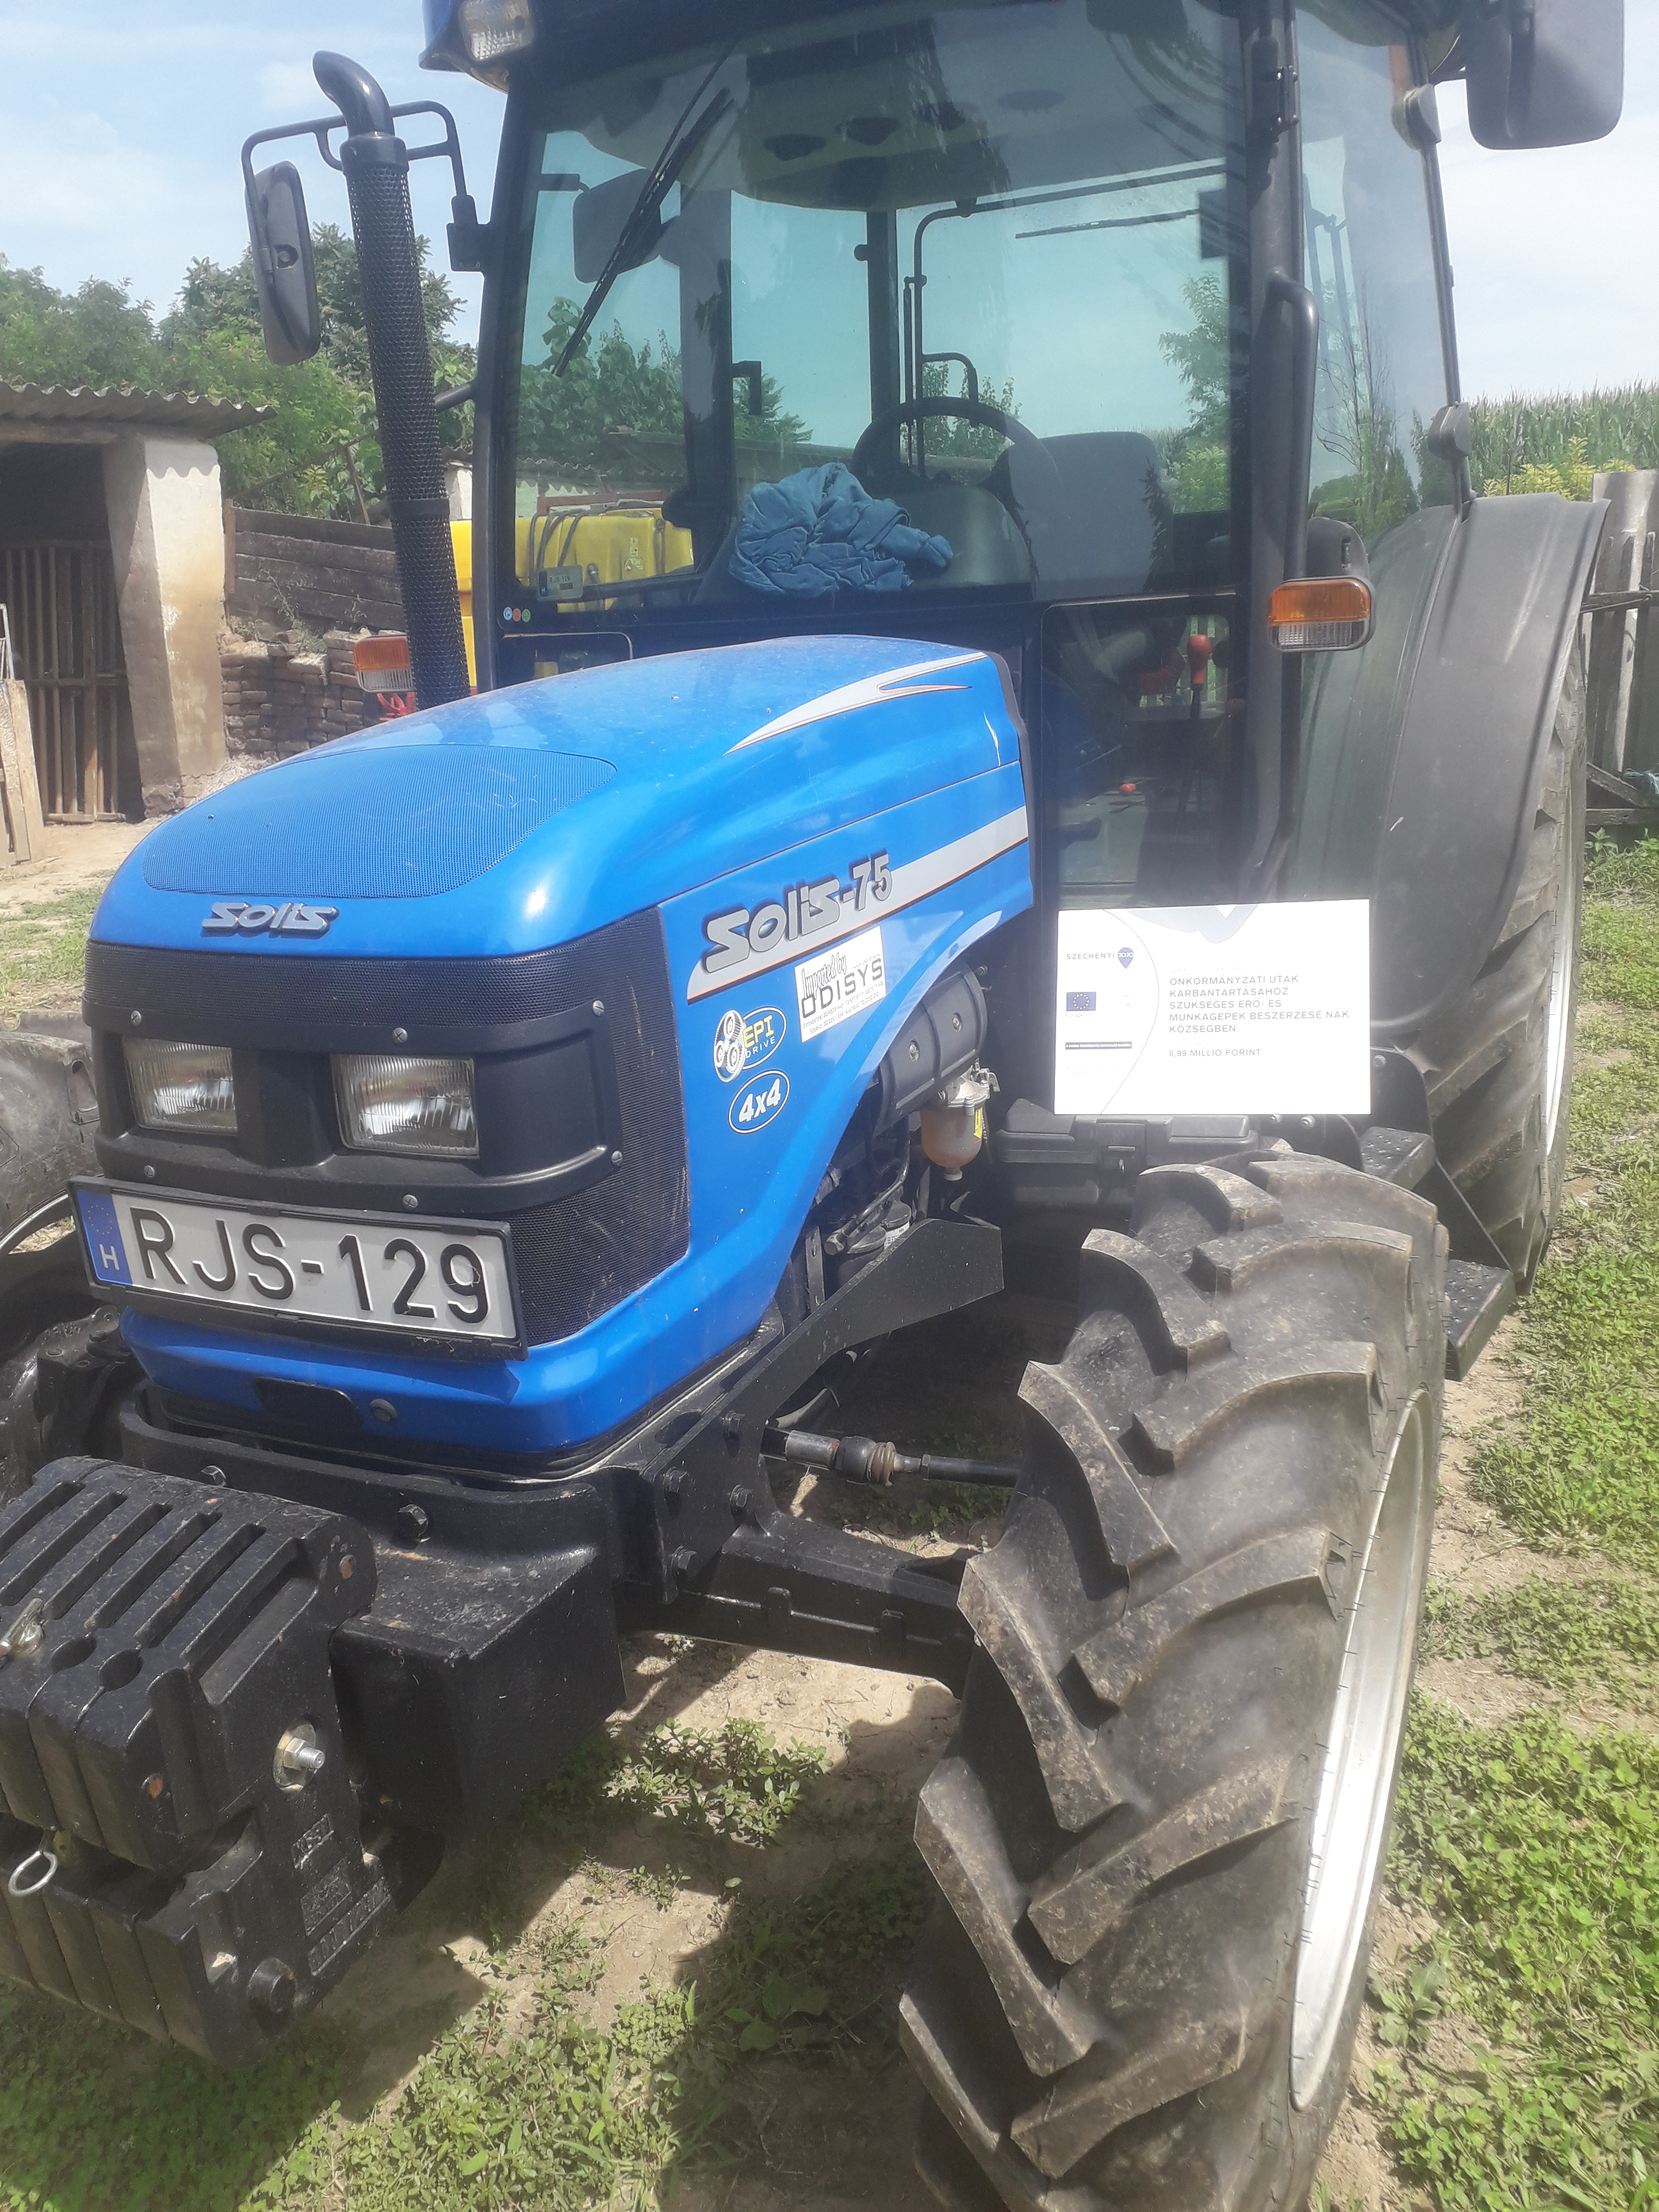

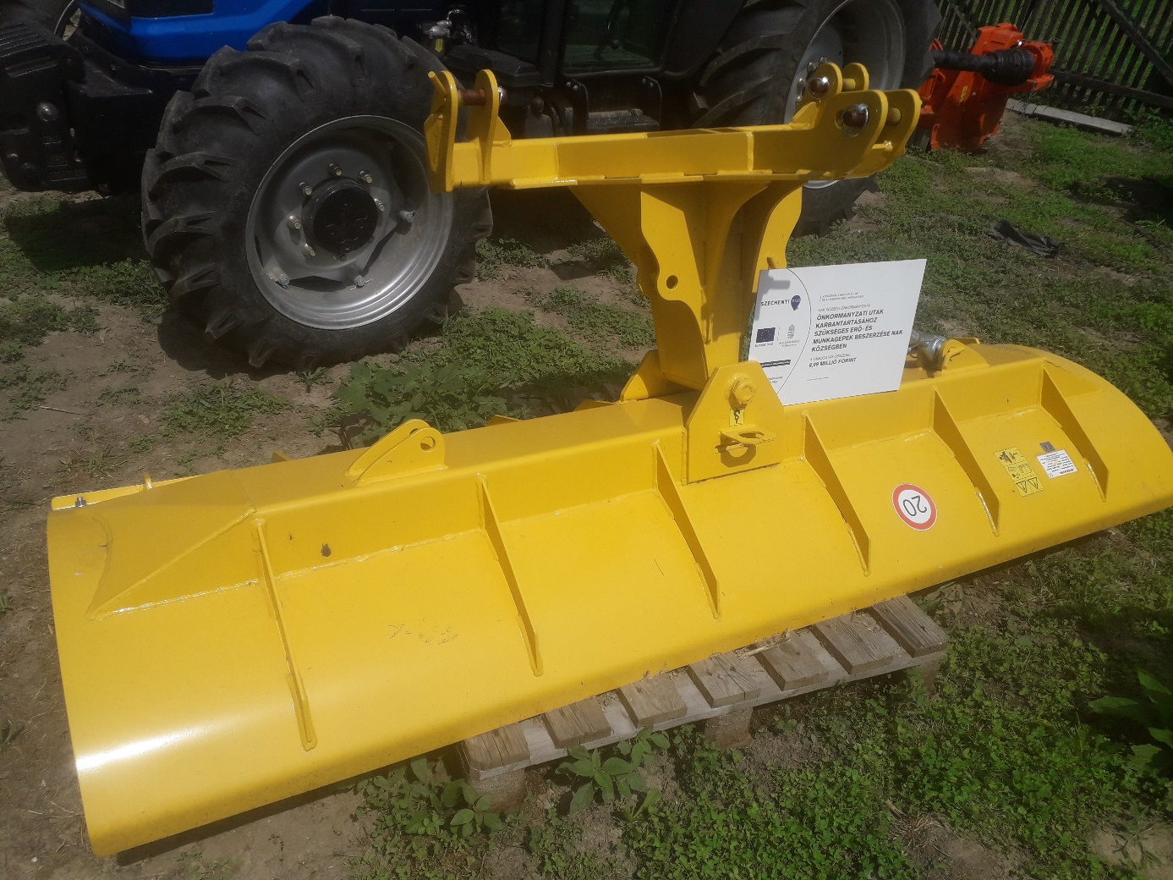

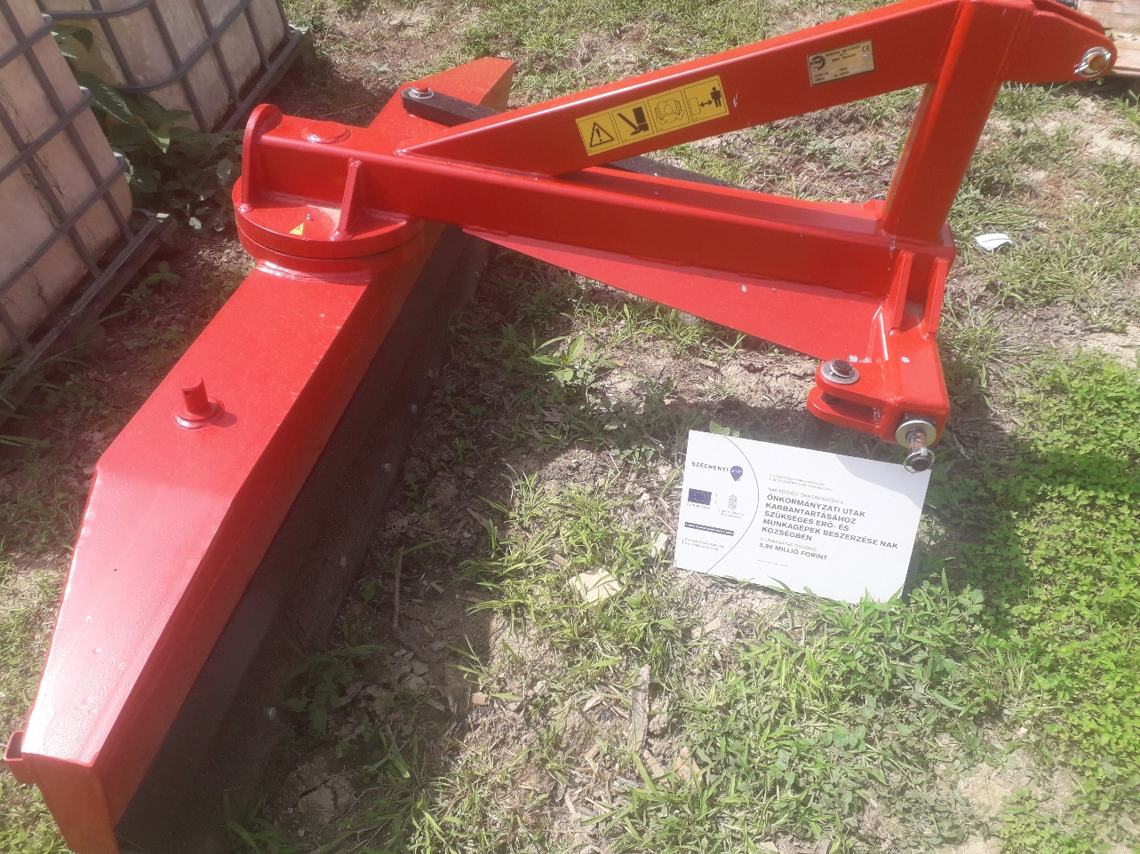

**Projekt tervezett befejezési dátuma**: 2020. január 27.